SAP ITS 条码系统

日期：2012-12-06
版本：V1.5

一、 配置ITS服务 3
1、 系统参数 3
2、 Internet 通讯服务配置 3
(1) 事物代码：SICF 3
(2) 需要预先启动的服务 3
(3) 创建ICF服务 3
(4) 维护服务数据 5
(5) 维护登录数据 5
(6) 维护处理器清单 6
(7) 维护登录界面 7
(8) 维护错误页2 7
(9) 激活服务 8
(10) 测试服务 9
二、 配置ITS-Mobile应用 10
1、 访问菜单和权限配置 10
(1) 菜单维护 10
(2) 维护访问权限 13
2、 创建HTML模板 15
(1) 事物代码：SE80 15
(2) 创建Intermet服务 15
(3) 创建主题 16
(4) 创建HTML模板 16
(5) 发布模板页面 17
三、 其他配置更改 18
1、 扫描响应速度提升 18
(1) 配置：电池寿命与CPU速度/ RAM保持 18
(2) 移出MIME对象 18

- 配置ITS服务

系统参数
- 事务代码：RZ10
参数名称 | 简短说明 | 参数文件值
itsp/enable | Enable the ITS / Web GUI kernel plugin | 1
login/create_sso2_ticket |  | 2
login/accept_sso2_ticket |  | 1
em/global_area_MB | Size of the extended global memory area (EG) im MB | 512（根据实际占用情况相应增加或减少）
ms/server_port_0 |  | PROT=HTTP,PORT=81$$
icm/server_port_0 |  | PROT=HTTP,PORT=80$$
icm/host_name_full |  | 虚拟域名（如sapprd.liangxin.com)
此处一般由BASIS来进行配置,操作步骤如下:
进入事务代码RZ10,选择”参数文件”后面的搜索帮助.
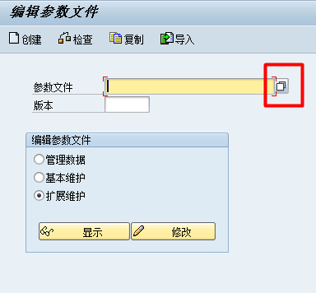
双击”实例参数文件”
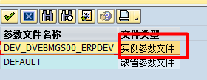
“编辑参数文件”中选择“扩展维护”，点击“修改按钮”。
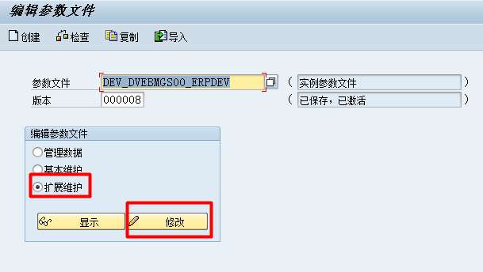
进入到参数列表界面，查找需要维护的参数名称是否在列表中存在。若存在，修改参数值；若不存在，点击列表上方的“新建参数”按钮。
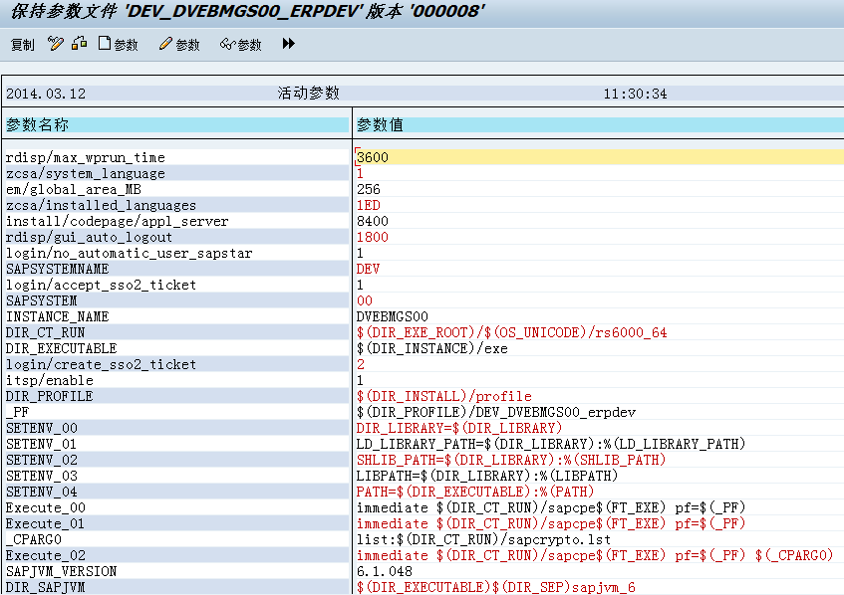
进入新建界面后，输入参数名称、参数值。点击“回车”，然后点击“复制”。返回到参数列表，新建的参数会显示在列表中。
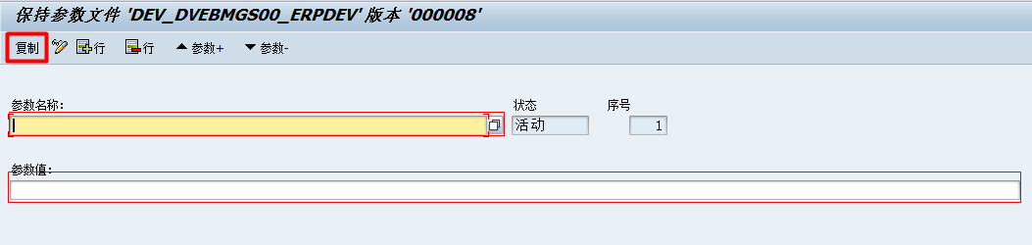
添加所有需要配置的参数后，在参数列表界面，点击“复制”SAP
弹出消息“参数文件已传送”。此时返回RZ10主界面。
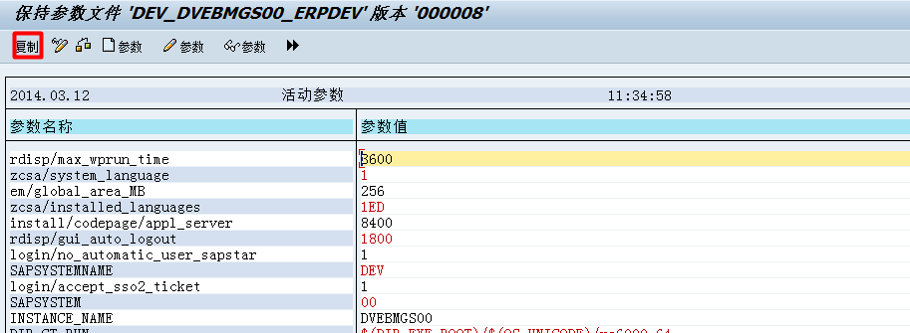
修改参数文件后版本号会自动增加1，后面的文本框中是“未保存”的状态，此时需要保存并激活，会出现如下结果。
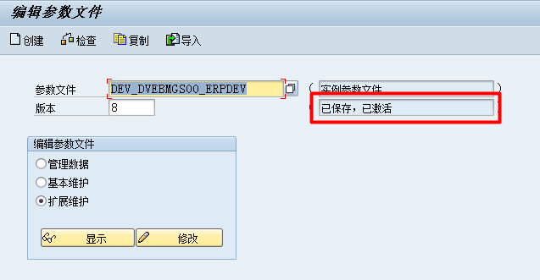

Internet 通讯服务配置

事物代码：SICF
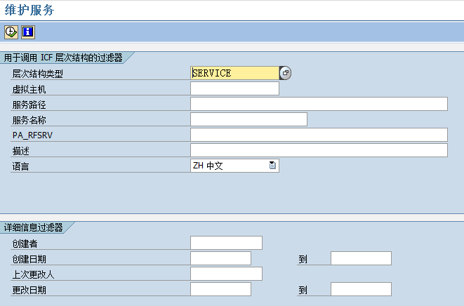

需要预先启动的服务
需要先启动路径 “/default_host/sap/public/”下的 BC, ICF_INFO, ICMAN, INFO, PING等服务。

创建ICF服务
打开目录树到指定路径 “/default_host/sap/bc/”，选中并右键点击节点，如图：
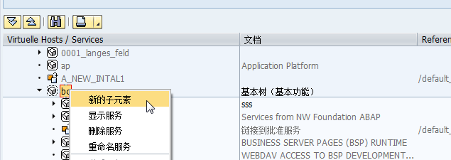
此处选择的路径，即为后续应用的访问路径。然后在弹出的“SAP命名空间”窗口确定，出现如下窗口。输入要创建的服务名称，建议以’Z*’命名，如”zbarcode”，确定回车。
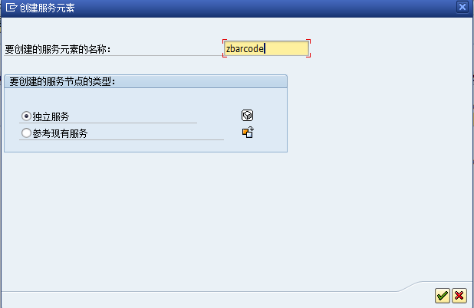
输入一个描述，并保存到指定开发类和请求号。
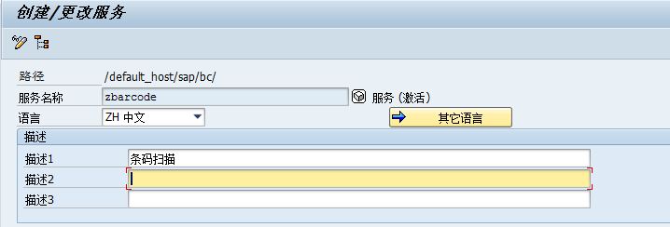
此时，服务已经创建，接下来配置服务具体数据。

维护服务数据
路径 | 创建/更改服务 →服务数据 → GUI链接 → GUI配置 → 维护服务参数
描述 | 维护服务基本参数
参数名称 |  | 简短说明 | 参数文件值
GUI链接 |  | 指定是否使用 GUI 链接 | Y 是
~ITSMOBILE |  | Defines the service as a mobile service and sets the corresponding ITS standards. | 1
~THEME |  | Specifies the desired theme for your service. | 99
~TRANSACTION |  | Specifies the transaction to be executed. | ZLM00
~URLMIME |  | URL pointing to the root MIME file directory. | file://\sap\mobile\mimes
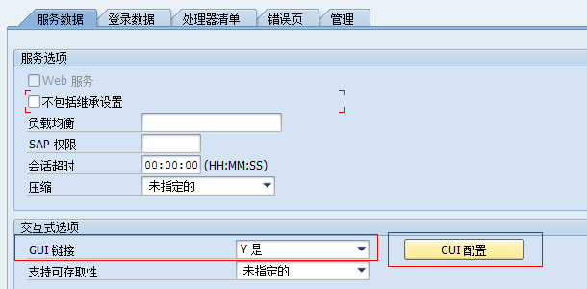
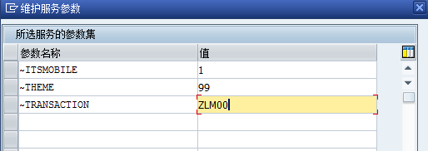

维护登录数据
路径 | 创建/更改服务 → 登录数据
描述 | 维护ICF服务连接信息
参数名称 |  | 简短说明 | 参数文件值
过程 |  | 登录过程 | L 备选的登录程序
验证 |  | 使用 ICF 服务时，用户可以为基本身份验证定义。此设置控制所有特殊 ICF 服务的 ICF 基本验证。 | 标准SAP用户
登录过程清单 |  | 用户可以选择用于处理 HTTP 请求的登录程序。指定的登录顺序可以不同于标准登录顺序。可能的方法是删除某些登录步骤 | 1 字段权限
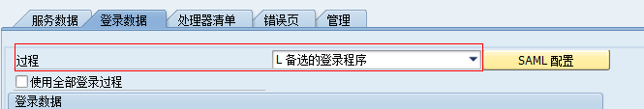

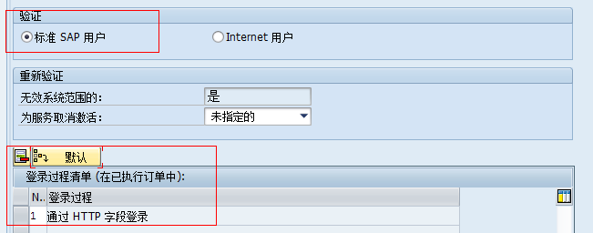
或
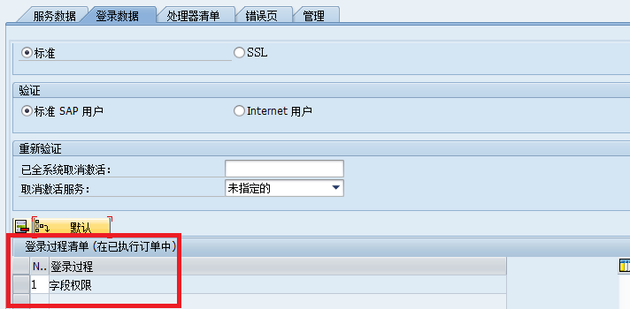

维护处理器清单
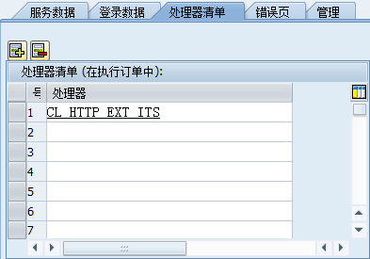

维护登录界面
路径 | 创建/更改服务 → 错误页 → 登录错误 → 系统登录 → 配置
描述 | 定义登录界面显示信息
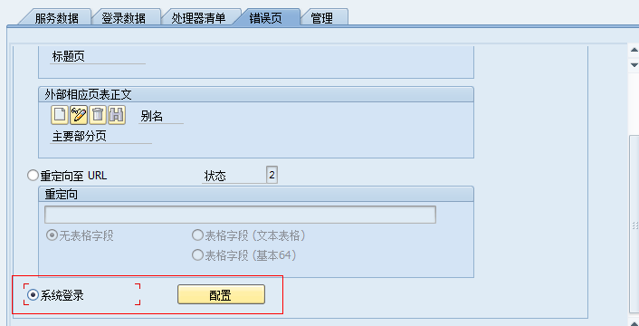
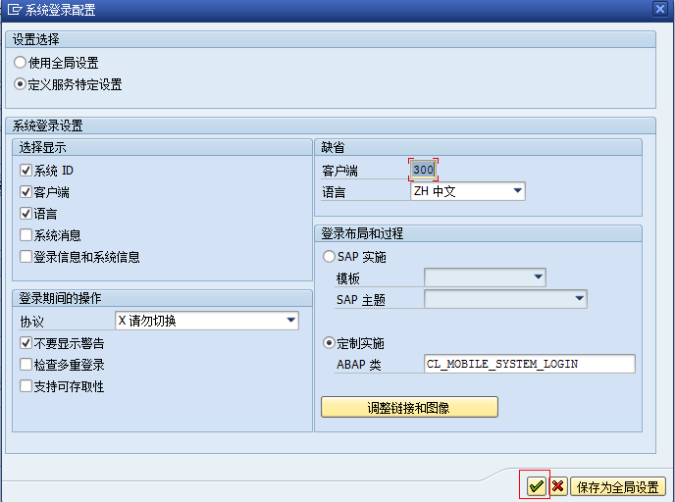

维护错误页2
路径 | 创建/更改服务 → 错误页 → 应用程序报错、注销页、不可访问
描述 | 当发生系统错误时，将页面定向到登录见面
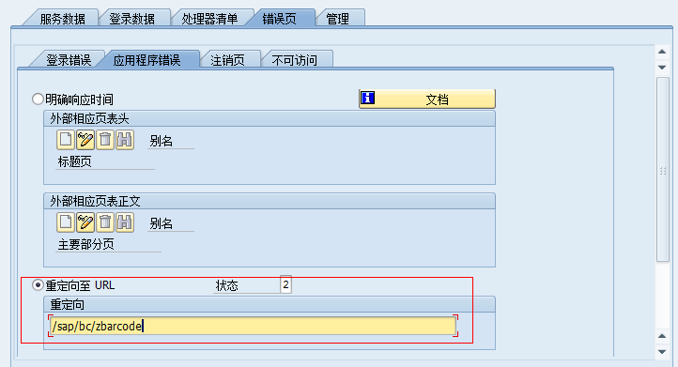
重定向地址为当前服务地址，即是重新调用服务。（若需要显示具体错误信息，则选择“明确响应时间”单选项。若有时不能确定是否有错误，而且页面一直停在登录界面，也选择“明确响应时间”单选项来显示错误信息。）

激活服务
每次修改，都需重新激活服务。
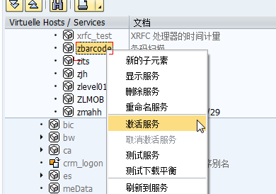
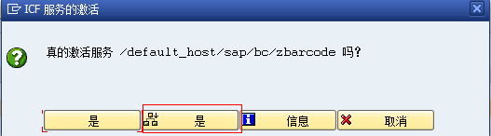

测试服务
打开IE时，默认使用服务器HOSTNAME。初次运行时，可能会报错。此时，可在Hosts文件中加上解析的IP 地址，或者更改URL上HOSTNAME 为对应的IP地址。例如：http://192.168.7.11:8000/sap/bc/zbarcode/ 。如果系统参数hostname设置了，也可以使用 http://<hostname>:8000/sap/bc/zbarcode/，或直接选择测试服务。
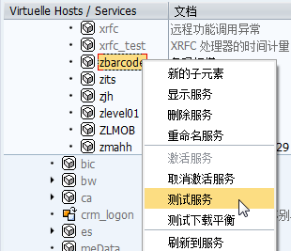

- 配置ITS-Mobile应用

访问菜单和权限配置

菜单维护
路径 | SPRO：SAP参考IMG→后勤执行→ 移动数据输入→定义菜单管理
描述 | 定义RF上显示的菜单层次
字段 |  | 字段值 | 备注
仓库号 |  | 此处留空 | WM仓库
动态菜单 |  |  | RF 事务的用户菜单定义一个条目。它既可以分配给另一个菜单，也可以直接分配给一个事务
序列号 |  |  | RF 菜单的序列号（仅限于1到6）
菜单文本 |  |  | 动态菜单的文本描述
菜单/事务类型 |  |  | 输入"1"，显示菜单；如果输入"2"，显示事务。区别是菜单可以继续包含子层菜单，而事务则是执行指定事务代码。
菜单/事务 |  |  | 菜单或事务代码。
菜单短文本 |  |  | 为窄屏幕的动态菜单使用的文本描述。
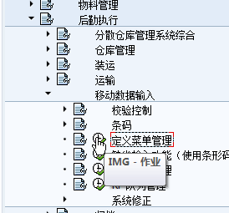
具体菜单如下：
仓库号 | 动态菜单 | 序列号 | 菜单文本 | 菜单/事务  类型 | 菜单/事务 | 动态菜单的文本
 | BARCODE01 | 1 | 收货 | 1 | BARCODE21 | 收货
 | BARCODE01 | 2 | 仓库作业 | 1 | BARCODE22 | 仓库作业
 | BARCODE01 | 3 | 发货 | 1 | BARCODE23 | 发货
 | BARCODE01 | 4 | 仓位管理 | 1 | BARCODE24 | 仓位转移
 | BARCODE01 | 5 | 条码打印 | 1 | BARCODE25 | 条码打印
 | BARCODE01 | 6 | 查询 | 1 | BARCODE26 | 查询
 | BARCODE21 | 1 | 生产工单入库 | 2 | ZBC01 | 生产工单入库
 | BARCODE21 | 2 | 调拨(手持)入库 | 2 | ZBC02 | 调拨(手持)入库
 | BARCODE22 | 1 | 成品入库组托 | 2 | ZBC03 | 成品入库组托
 | BARCODE22 | 2 | 成品出库拆托 | 2 | ZBC04 | 成品出库拆托
 | BARCODE22 | 3 | 成品上架 | 2 | ZBC05 | 成品上架
 | BARCODE22 | 4 | 成品下架 | 2 | ZBC06 | 成品下架
 | BARCODE22 | 5 | 库位转移 | 2 | ZBC09 | 库位转移
 | BARCODE23 | 1 | 调拨单(手持)出库 | 2 | ZBC07 | 调拨单(手持)出库
 | BARCODE23 | 2 | 成本中心发货 | 2 | ZBC08 | 成本中心发货
 | BARCODE24 | 1 | 仓位冻结 | 2 | ZBC10 | 仓位冻结
 | BARCODE24 | 2 | 仓位解冻 | 2 | ZBC11 | 仓位解冻
 | BARCODE25 | 1 | 托盘标签打印 | 2 | ZBC12 | 托盘标签打印
 | BARCODE25 | 2 | 仓位标签打印 | 2 | ZBC13 | 仓位标签打印
 | BARCODE25 | 3 | 箱标签打印 | 2 | ZBC14 | 箱标签打印
 | BARCODE26 | 1 | 物料查询 | 2 | ZBC15 | 物料查询
 | BARCODE26 | 2 | 仓位查询 | 2 | ZBC16 | 仓位查询
如上表所示，将创建一个多层菜单。首先，[BARCODE01]为根菜单，它包含5个项目：[收货]、[仓库作业]、[发货]、[仓位管理]、[条码打印]、[查询]。它们的事务类型都是”1”，表明它们是菜单类型。[发货]即[BARCODE21]又包含了2个子项目：[生产工单入库]、[调拨(手持)入库]。[生产工单入库]为事务类型，将调用事务代码ZBC01；而[调拨(手持)入库]也是事务类型，将调用事务代码ZBC02。以此类推…如图所示：
<根菜单>
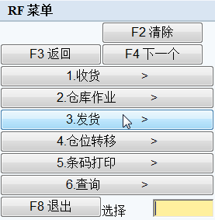
<1.收货>
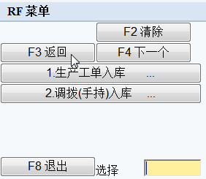
<2.仓库作业>
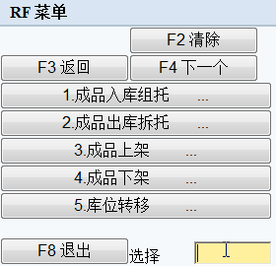
<3.发货>
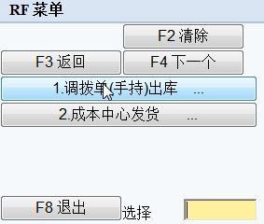
<4.仓库转移>
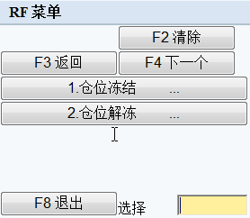
<5.条码打印>
<6.查询>
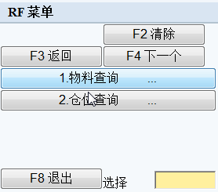

维护访问权限
SAP标准对事物代码运行的权限控制不在此说明范围

RF队列管理
路径 | SPRO：SAP参考IMG→后勤执行→ 移动数据输入→ RF队列管理→定义队列
描述 | 定义RF查询队列。
字段 |  | 字段值 | 备注
仓库号 |  | 此处留空 | WM仓库。与菜单上仓库号留空，相对应。
队列 |  | ASSEMBLY | 唯一识别仓库编号中队列的编号。
队列名称 |  |  | 队列描述
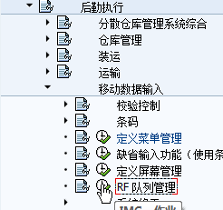
队列定义：可以把不同用户分组。
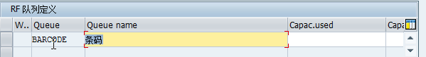

分配队列
路径 | SPRO：SAP参考IMG→后勤执行→ 移动数据输入→ RF队列管理→给队列分配处理器
描述 | 为用户分配使用上述RF菜单的权限
字段 |  | 字段值 | 备注
仓库号 |  | 留空 | WM仓库。与菜单上仓库号留空，相对应。
用户 |  |  | 用户主记录中的用户名称
队列 |  | Assembly | 唯一识别仓库编号中队列的编号
用户状态 |  | 勾选 | 系统检查是否一个用户已实际登录。可以用于RF监控上。
屏幕格式 |  | 16X20 | 定义仓库中不同实用程序的特殊方面
主菜单 |  | MAIN | 为用户提供用移动无线频率终端工作的菜单
凭证编号 |  | 留空 | 当前处理的凭证编号。在处理期间系统更新转储单编号
维护登录数据 |  | 勾选 | 允许为无线电频率终端手动维护登录数据。
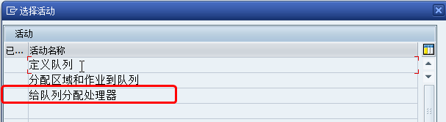
给队列分配处理器：在这里就可以把用户分配到不同队列；同时把主菜单分配给用户，用户通过LM00/LM01加载菜单时，将由此处配置决定，而下图中的菜单[BARCODE01]则是“菜单维护”章节中创建的根菜单。
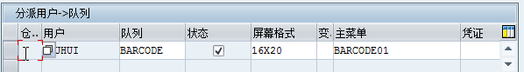

创建HTML模板

事物代码：SE80

创建Intermet服务
选择 Internet服务，创建新的服务。
注意：此处的服务命名必须与ICF服务配置的服务同名。
参数~ITSMOBILE、~THEME、~TRANSACTION进行相同的配置定义
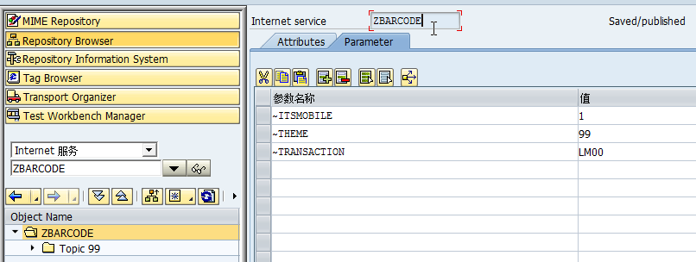

创建主题
若有必要，可创建新的主题(Theme)。在此处使用默认的主题99.

创建HTML模板
为每个功能页面创建一个HTML模板（Template）.
SAP系统提供了三种HTML模板，在显示上有些差异。现在使用了MOBILE4 作为模板。根据系统模板生成的功能模板，允许进行二次更改。
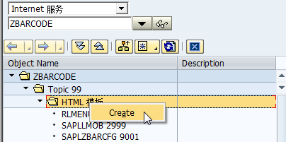
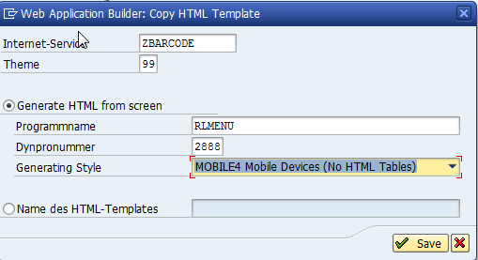
若需加载菜单，则需创建上图所示HTML模板。另外为了登录错误的显示正常，还需创建程序SAPLLMOB屏幕2999的HTML模板。

发布模板页面
- 发布服务，可以发布到服务器，也可以发布到客户端的本地目录
路径 | SE80：Utilities → Settings… → Internet Transaction Server → Publish
描述 | 定义发布位置
参数名称 |  | 简短说明 | 参数文件值
Integrated ITS |  | 整合系统ITS，发布的服务器上
To Local Directory |  | 发布到客户端的本地目录

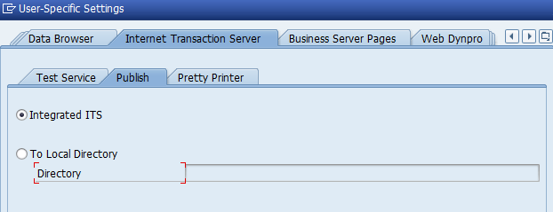
- 可以单个页面发布，要可以整个服务的发布。但为避免单页面发布时出现意外情况，建议每次都进行整个服务的发布。
- 新生成HTML页面，要发布后才能被使用。每次界面布局发生调整变更都需要重建或更新HTML页面。
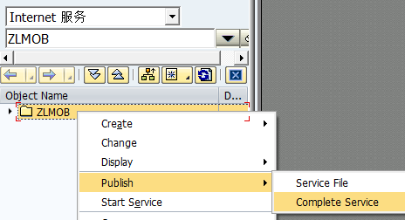
- 其他配置更改

扫描响应速度提升
此处所述，不包含SAP系统环境本身的响应速度。若有此类问题，请BASIS协助处理

配置：电池寿命与CPU速度/ RAM保持

移出MIME对象
将MIME对象放置在移动设备本地存储，减少重复的网络传输
- 下载MIME对象
将INTERNET服务ITSMOBILE发布到本地目录。发布完成，本地生成对应的文件夹和文件。
- 把SE80里ITS发布路径更改为本地路径，选择“菜单-》Utilities-》Setting”
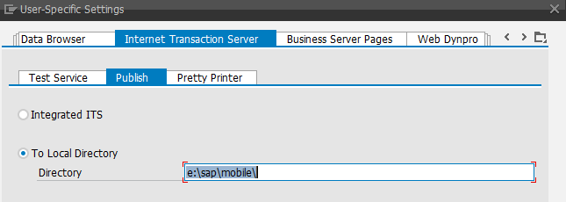
- SE80选择Internet Service，输入 ITSMOBILE回车，右键树形目录中的ITSMOBILE，选择Publish->Complete Service，提示发成功。
- 在本地文件找找到
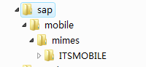
- 将其中的MIMES 目录（包括所有子目录）存放到移动设备的根目录下。
如果希望移动设备在冷重启后该目录不丢失，务必将该MIMES目录放到移动设备的 /Application目录下。
- 在服务的GUI链接中，添加“~urlmime”属性，并根据MIMES目录存储位置设置参数值。例如：file://\Application\sap\mobile\mimes 或 file://\sap\mobile\mimes
- 在页面模版中进行MIMEURL信息的替换，以方便后续新建HTML模板时统一应用到这个设置。
路径 | Internet服务→ ITSGENMOBILE4 → Topic99 → HTML模板→ HEADER → SCRIPT
将信息行：
src="`mimeURL(~service="itsmobile",~theme=99,~language="",~name="scripts/all/mobile.js")`"
替换成
src="file://\sap\mobile\mimes/itsmobile/99/scripts/all/mobile.js"

